**«Рукодельница»**

В МБУ «ЦСО Шолоховского района» создан клуб интересов «Рукодельница».

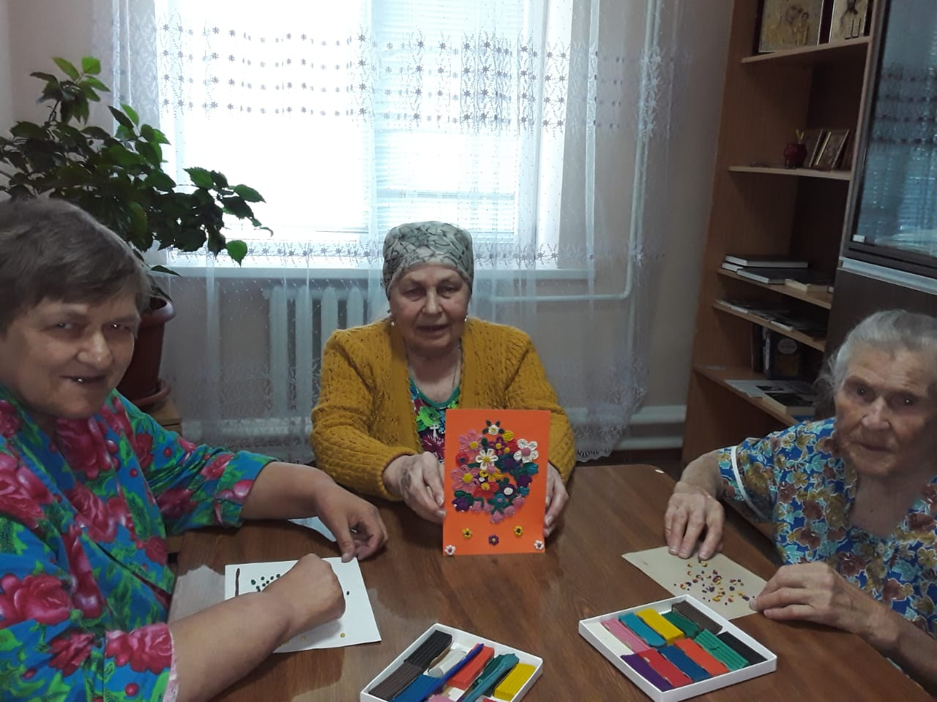

Цель его работы – привлечь граждан пожилого возраста и инвалидов к активному образу жизни, пробудить в них интерес к творчеству, помочь наладить дружеские контакты. Участники клуба изготавливают сувениры, поделки для себя и своих друзей. Занятие рукоделием доставляет пожилым людям удовольствие, воодушевляет их на творчество и повышает их жизненный тонус.

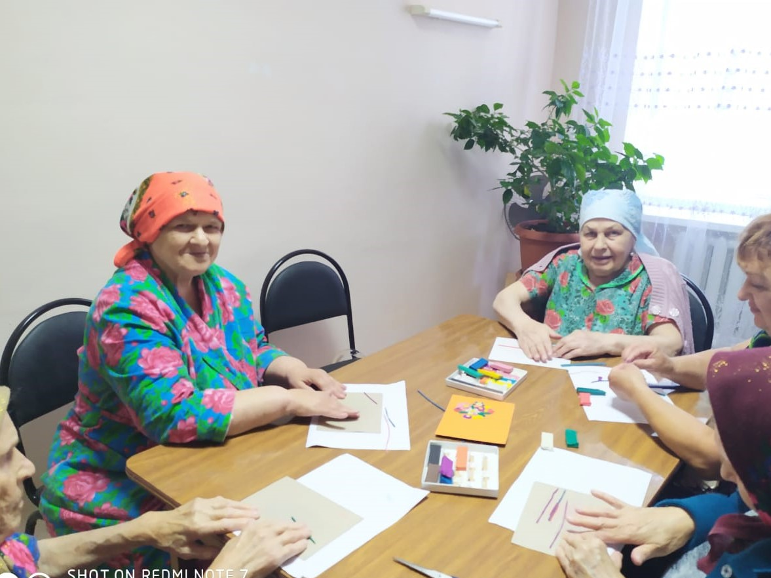

Во время занятий развивается мелкая моторика, улучшается подвижность пальцев, усиливается концентрация внимания. Все это является прекрасной профилактикой возрастных изменений.

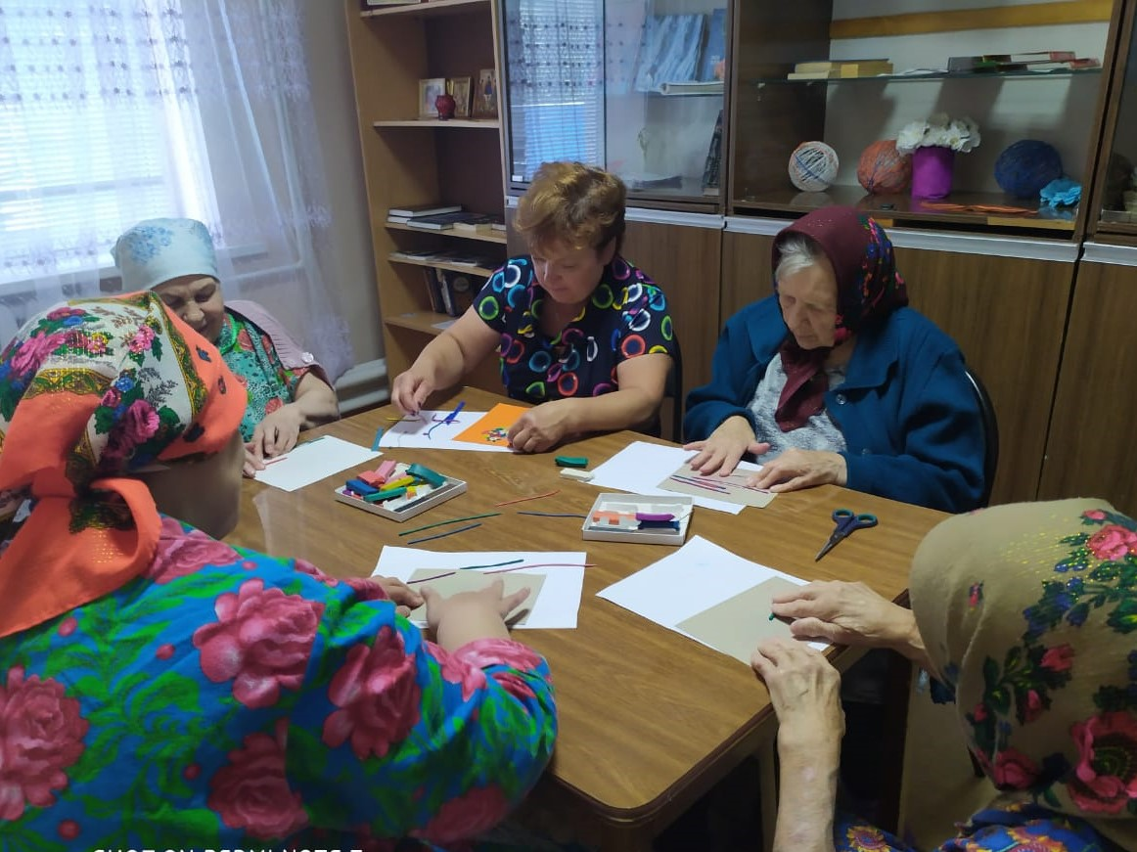

Клуб «Рукодельница» создан на базе социально-реабилитационного отделения, занятия проводит культорганизатор. Участники клуба «Рукодельница» принимают активное участие в выставках творческих работ на праздничных мероприятиях.